***SISTEMAS DE FICHEROS EN LINUX***

**Actividad de ampliación**

* Debes añadir un nuevo disco duro a la MV y crear 2 particiones:

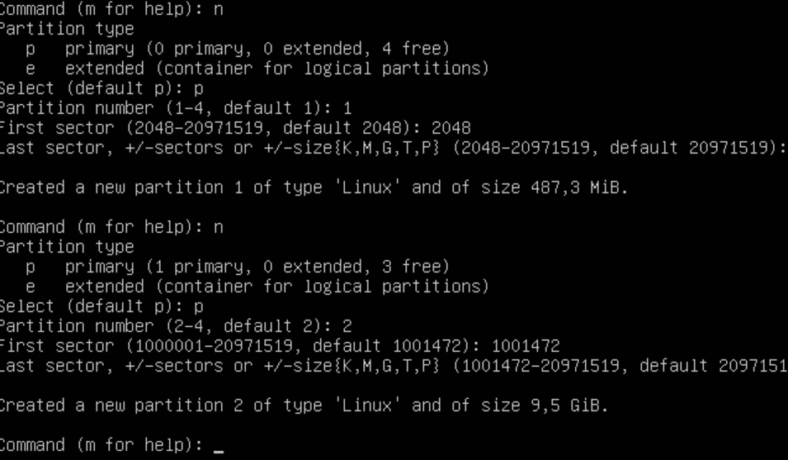

**Partición Sistema de archivos Directorio de montaje**

*/dev/sdc1 ntfs /mnt/ntfs*

*/dev/sdc2 fat32 /mnt/fat*

* **Deberás asignar a las particiones el tipo numérico adecuado**

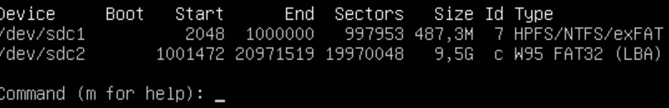

* **Comprobar que puedes crear ficheros en ambas particiones.**

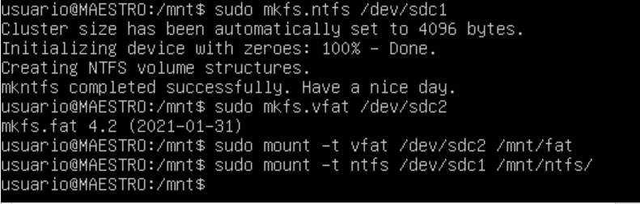

* **Finalmente trata de implementar el montaje automático**

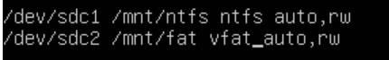

(observa los ejemplos de ayuda en el enunciado de la práctica anterior)